Отчёт по лабораторной работе №9

Командная оболочка Midnight Commander

Седохин Даниил Алексеевич

Содержание

# 1 Цель работы

Освоение основных возможностей командной оболочки Midnight Commander. Приобретение навыков практической работы по просмотру каталогов и файлов; манипуляций с ними.

# 2 Выполнение лабораторной работы

1. Изучите информацию о mc, вызвав в командной строке man mc. (рис. 1).

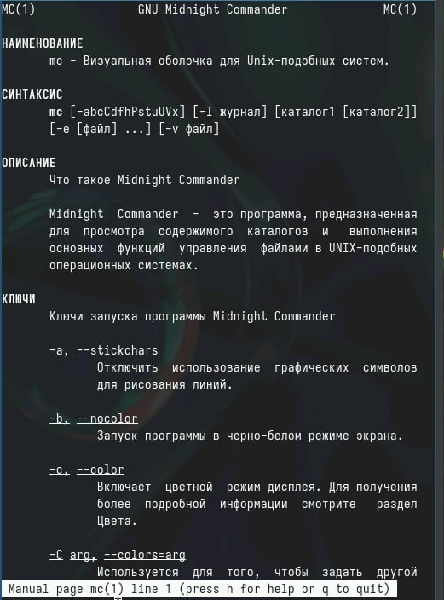

Рис. 1: информацию о mc

1. Запустите из командной строки mc, изучите его структуру и меню. (рис. 2).

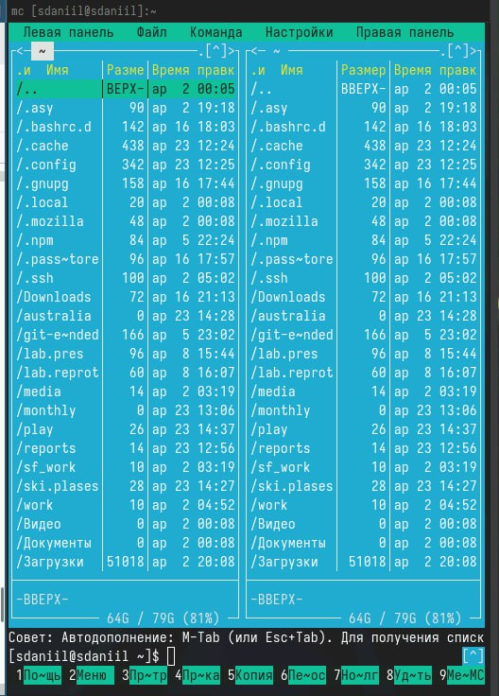

Рис. 2: mc

3)Выполните несколько операций в mc, используя управляющие клавиши (операции с панелями; выделение/отмена выделения файлов, копирование/перемещение фай- лов, получение информации о размере и правах доступа на файлы и/или каталоги и т.п.) (рис. 3).

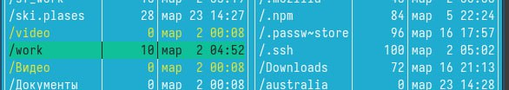

Рис. 3: выделение/отмена выделения файлов

1. Выполните основные команды меню левой (или правой) панели. Оцените степень подробности вывода информации о файлах. (рис. 4)

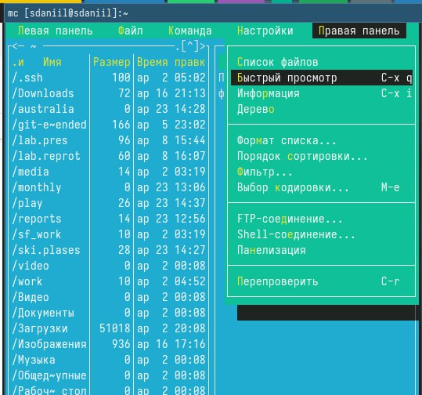

Рис. 4: Вывод домашнего каталога

1. Используя возможности подменю Файл , выполните:  
   – просмотр содержимого текстового файла; (рис. 5)  
   – редактирование содержимого текстового файла (без сохранения результатов редактирования); (рис. 6)  
   – создание каталога; (рис. 7)  
   – копирование в файлов в созданный каталог (рис. 8).

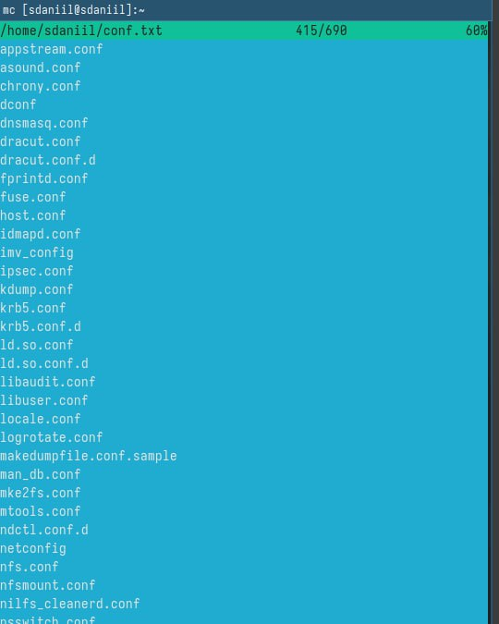

Рис. 5: просмотр содержимого текстового файла

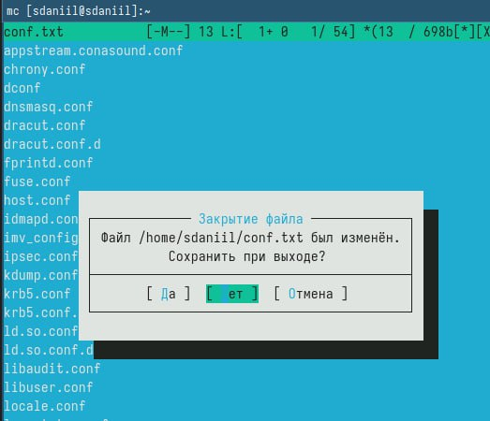

Рис. 6: редактирование содержимого текстового файла

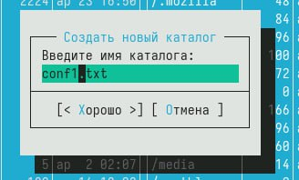

Рис. 7: создание каталога

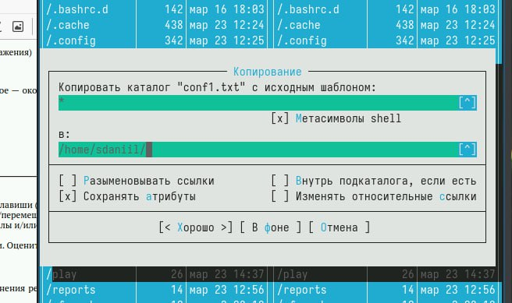

Рис. 8: копирование в файлов в созданный каталог

1. С помощью соответствующих средств подменю Команда осуществите:  
   – поиск в файловой системе файла с заданными условиями (например, файла с расширением .c или .cpp, содержащего строку main); (рис. 9)  
   – выбор и повторение одной из предыдущих команд; (рис. 10)  
   – переход в домашний каталог; (рис. 11)  
   – анализ файла меню и файла расширений. (рис. 12).

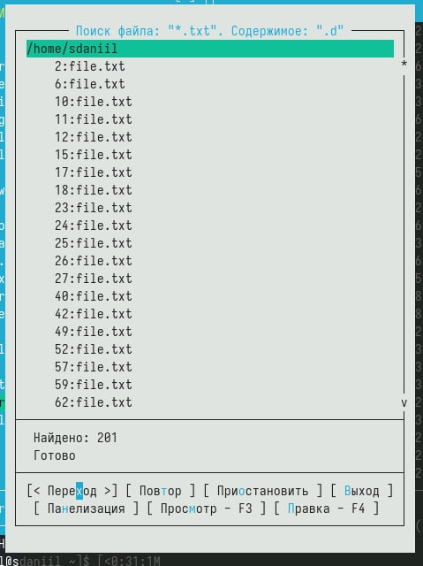

Рис. 9: поиск в файловой системе файла

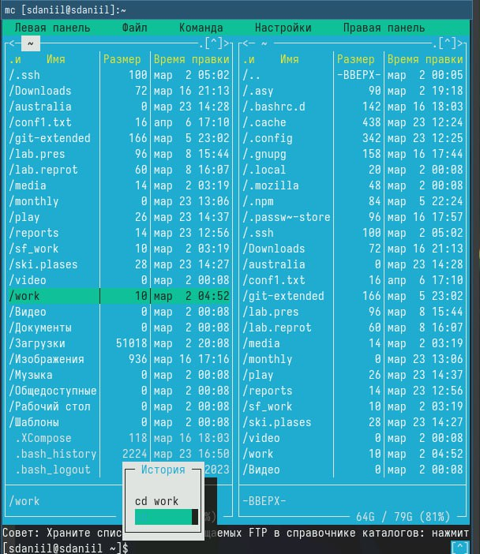

Рис. 10: выбор и повторение одной из предыдущих команд

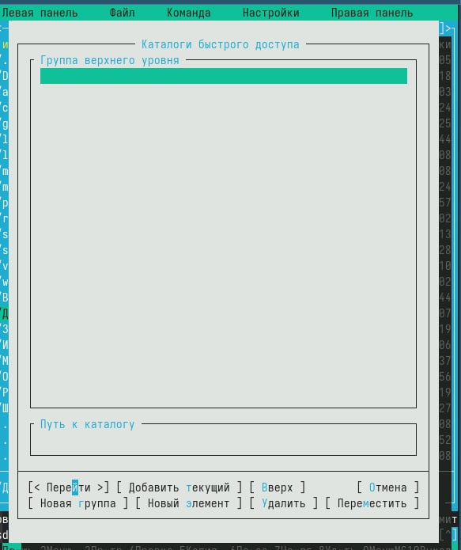

Рис. 11: переход в домашний каталог

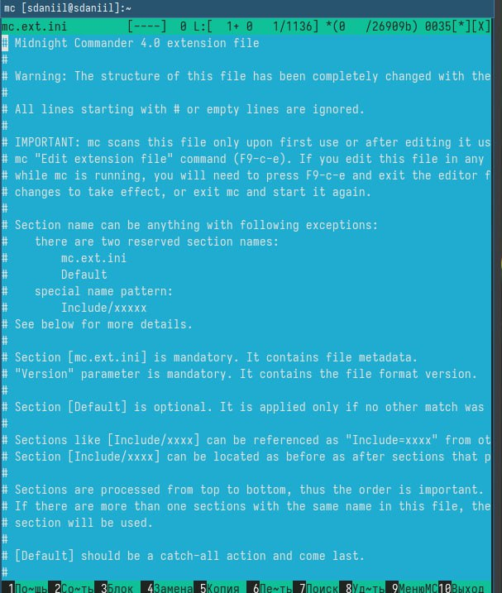

Рис. 12: анализ файла меню и файла расширений

1. Вызовите подменю Настройки . Освойте операции, определяющие структуру экрана mc (Full screen, Double Width, Show Hidden Files и т.д.)ю (рис. 13).

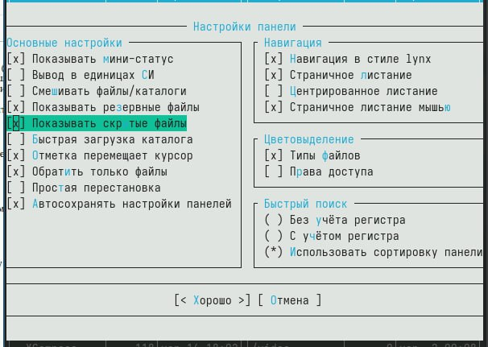

Рис. 13: Освойте операции, определяющие структуру экрана mc

* 1. Создайте текстовой файл text.txt.

1. Откройте этот файл с помощью встроенного в mc редактора.
2. Вставьте в открытый файл небольшой фрагмент текста, скопированный из любого другого файла или Интернета.
3. Проделайте с текстом следующие манипуляции, используя горячие клавиши:  
   4.1. Удалите строку текста.  
   4.2. Выделите фрагмент текста и скопируйте его на новую строку.  
   4.3. Выделите фрагмент текста и перенесите его на новую строку.  
   4.4. Сохраните файл.  
   4.5. Отмените последнее действие.  
   4.6. Перейдите в конец файла (нажав комбинацию клавиш) и напишите некоторый текст.  
   4.7. Перейдите в начало файла (нажав комбинацию клавиш) и напишите некоторый текст.  
   4.8. Сохраните и закройте файл. (рис. 14).

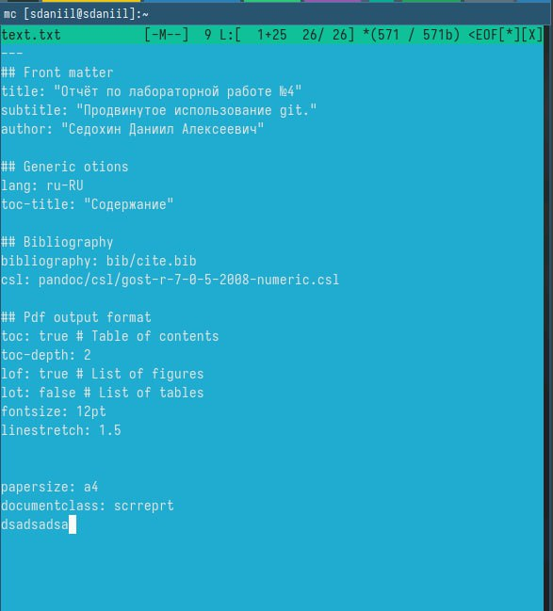

Рис. 14: Работа с текст

1. Откройте файл с исходным текстом на некотором языке программирования (например C или Java)  
   Используя меню редактора, включите подсветку синтаксиса, если она не включена, или выключите, если она включена. (рис. 15).

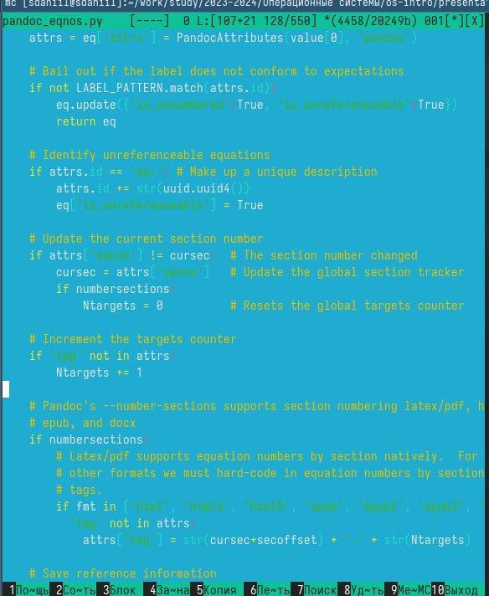

Рис. 15: включите подсветку синтаксиса

# 3 Контрольные вопросы

1. Режимы работы в mc: командный режим и панельный режим. Командный режим предоставляет доступ к полному функционалу командной строки, панельный режим - удобное отображение файлов и директорий.
2. Операции с файлами: копирование, перемещение, удаление, изменение прав доступа. Например, в shell - cp, mv, rm, chmod, а в mc - F5, F6, F8, F9.
3. Структура меню левой (или правой) панели: отображение файлов и директорий, команды для работы с ними (копирование, перемещение, удаление).
4. Структура меню “Файл”: команды для работы с файлами (новый файл, открыть, редактировать, удалить).
5. Структура меню “Команда”: выполнение различных команд, как на командной строке.
6. Структура меню “Настройки”: настройки отображения и поведения mc.
7. Встроенные команды mc: переход по каталогам, редактирование файлов, создание директорий.
8. Команды встроенного редактора mc: открытие, редактирование, сохранение файлов.
9. Средства mc для создания пользовательских меню: возможность добавления собственных команд и скриптов.
10. Средства mc для выполнения действий над файлами: изменение атрибутов, поиск, просмотр свойств.

# 4 Выводы

Я освоил основные возможности командной оболочки Midnight Commander. Приобретел навыки практической работы по просмотру каталогов и файлов; манипуляций с ними.